物 理 实 验 报 告

实验名称：声速的测定
实验桌号：
指导教师：张寒洁

班级：github
姓名：MJ
学号：2025

实验日期: 2025年10月20日 星期一上午
（此处填实验选课系统内日期）
浙江大学物理实验教学中心

如有实验补做，补做日期：
情况说明：

一、预习报告（10分）
1. 实验综述（5分）
（自述实验现象、实验原理和实验方法，包括必要的光路图、电路图、公式等。不超过500字。）
声速描述了声波在介质中传播的特性，满足$v=f∙λ$，本实验通过仪器给定声波的振动频率$f$，测量声波的波长$λ$，计算得出声速。
实验中由超声压电陶瓷换能器发射和接收超声波，实现电能与声能之间的转化，连接示波器直接观察发射信号和接收信号的波形。
用驻波法测量波长时，要使得入射声波与反射声波相干叠加而形成共振驻波现象，波幅达到最大，那么发射器到接收器之间的距离$L$与波长$λ$满足
$$L_{n}=n\frac{λ}{2}(n=1,2,3,…)$$
将接收器移动距离$dL$，使得示波器上的振幅再次达到最大，就可以通过上式求出波长
$dL=L_{n+1}-L_{n}=\frac{λ}{2}$。
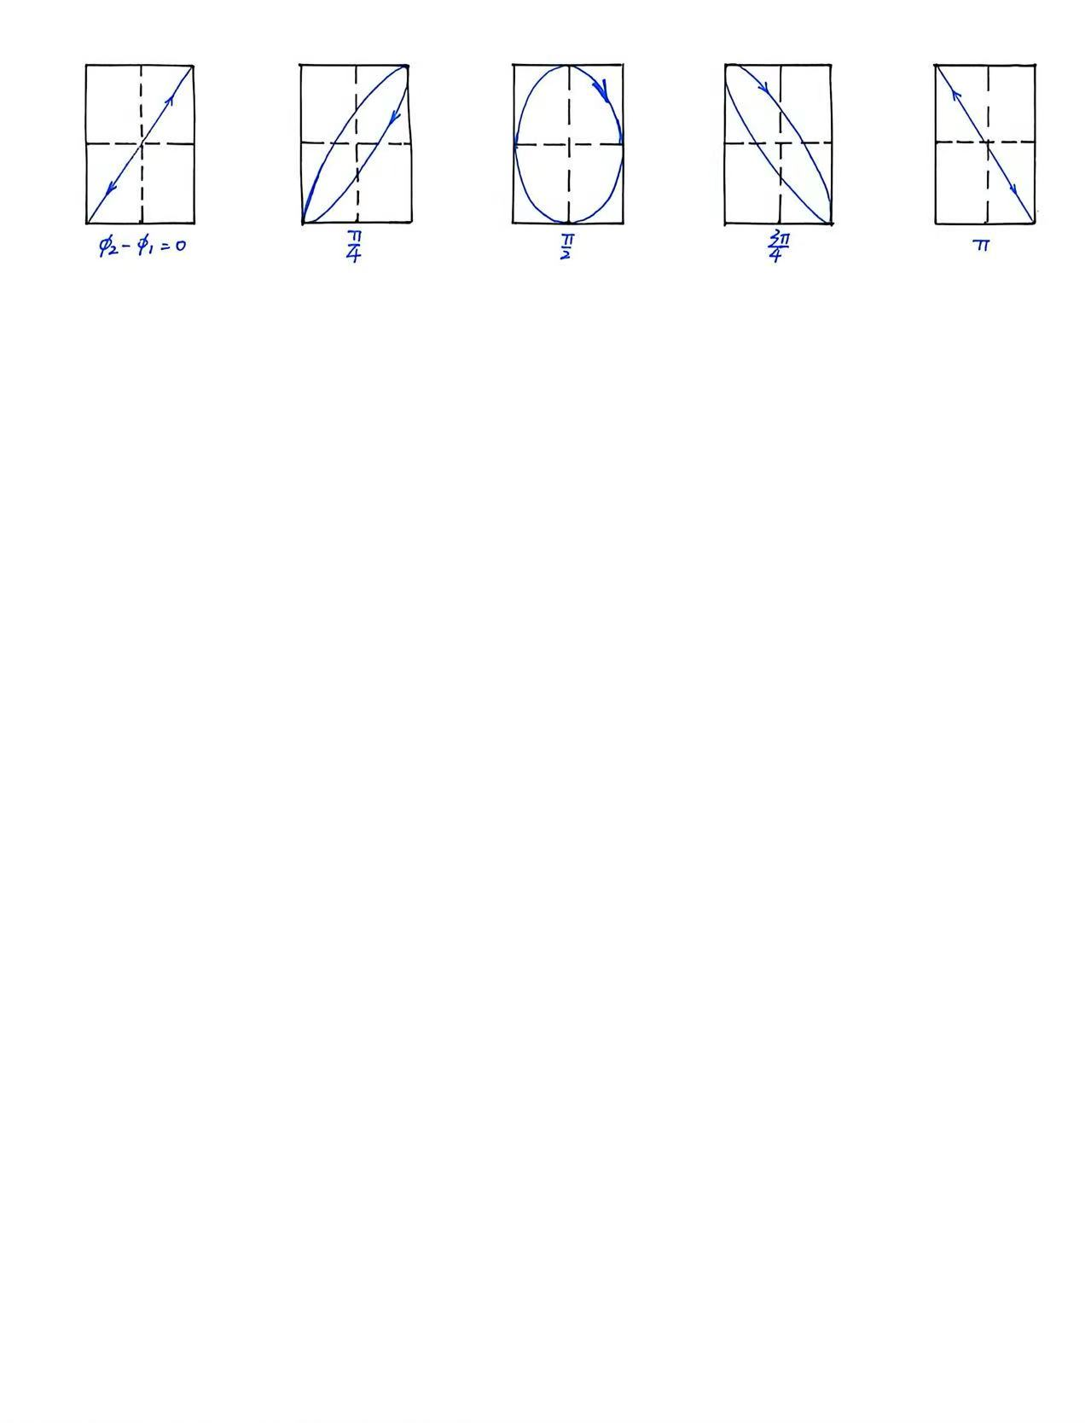
用相位法测量波长时，根据波的振动方程可知，沿波传播方向相位差为$2π$的两点之间距离就是波长$λ$的整数倍。沿传播方向移动接收器，找到一个位置使得接受到的信号与发射的信号相同，借助李萨如图形或者双踪示波器测定相位差，根据移动距离确定$λ$。
实验现象可以表明，驻波法接收信号的振幅随换能器间距改变呈明显的周期性变化；相位法中两通道波形在示波器上表现出周期性的相位差变化。通过示波器可直观观察波形变化过程，当频率较高或距离较大时，信号会出现一定衰减。实验应该能测得不同频率下的波长求得的声速平均值接近理论空气声速。
2.实验重点（3分）
（简述本实验的学习重点，不超过100字。）
本实验的学习重点主要在于了解声波的传播特点和测量方法，以及振动合成理论和波动干涉理论；了解驻波法和相位差发测定声波波长的原理和方法；学习并掌握示波器和信号发生器的特点和使用方法。
3.实验难点（2分）
（简述本实验的实现难点，不超过100字。）
本实验的实现难点主要在于精确测定声波波长与保持声波信号稳定。在空气中声波易受温度、湿度等因素影响，声速和波形均会发生微小变化，导致测量误差。同时，超声换能器的发射与接收信号较弱，易受环境噪声干扰。
二、原始数据（20分）
（将有老师签名的“自备数据记录草稿纸”的扫描或手机拍摄图粘贴在下方，完整保留姓名，学号，教师签字和日期。）
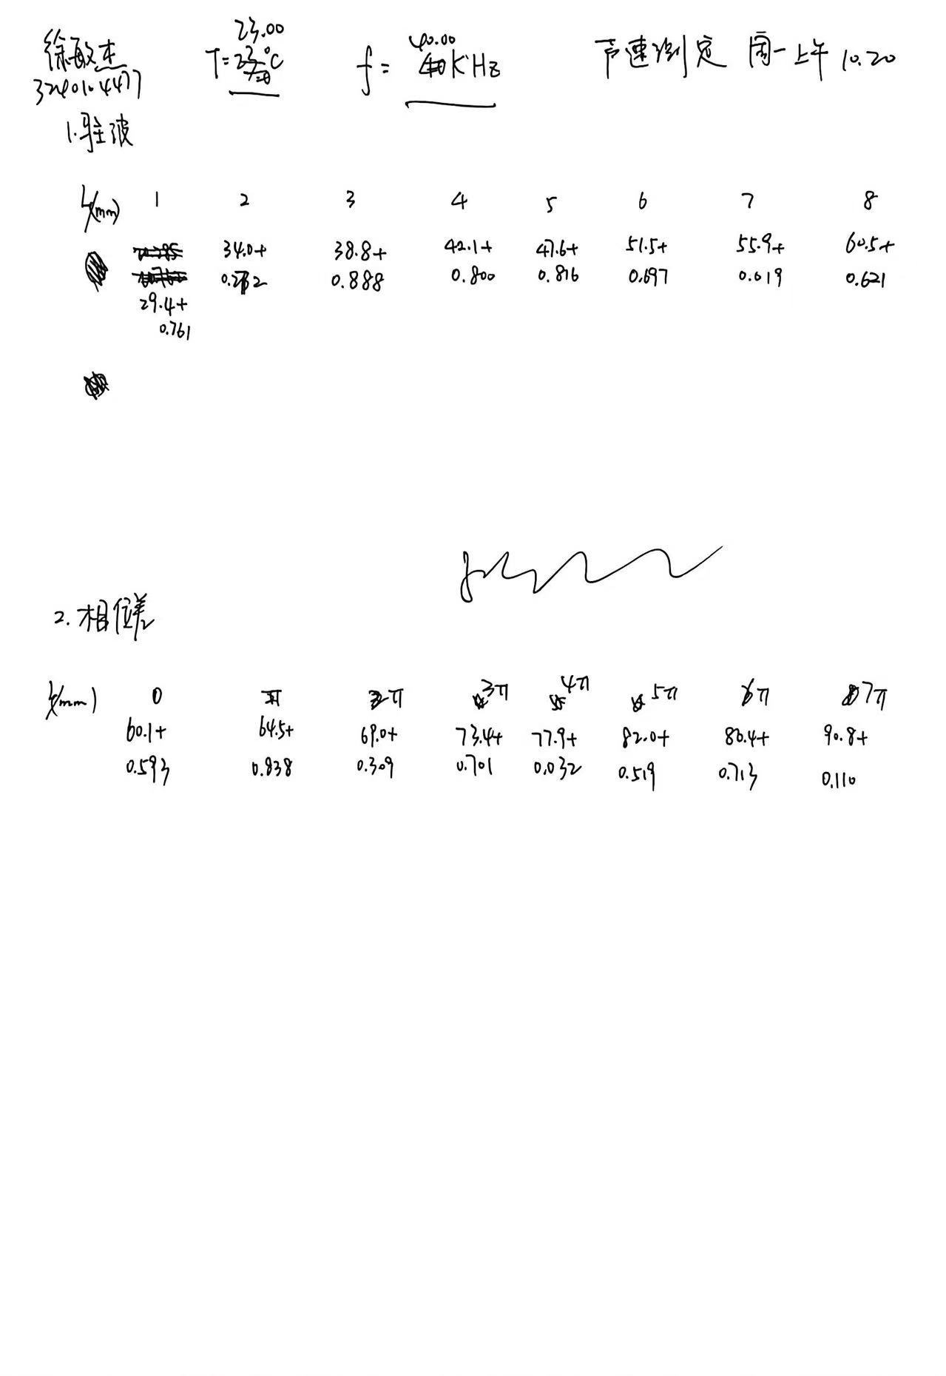
三、结果与分析（60分）
1. 数据处理与结果（30分）
（列出数据表格、选择适合的数据处理方法、写出测量或计算结果。）
$$T=23.00℃，f=40.00kHz$$
1.1驻波法测定波长
驻波法 | 1 | 2 | 3 | 4 | 5 | 6 | 7 | 8
$$L/(mm)$$ | 30.161 | 34.272 | 39.688 | 42.900 | 48.416 | 52.197 | 55.919 | 61.121
用直线拟合测量的八个数据点，拟合斜率为$\frac{λ}{2}$，故而求得波长$λ=8.762(mm)$。
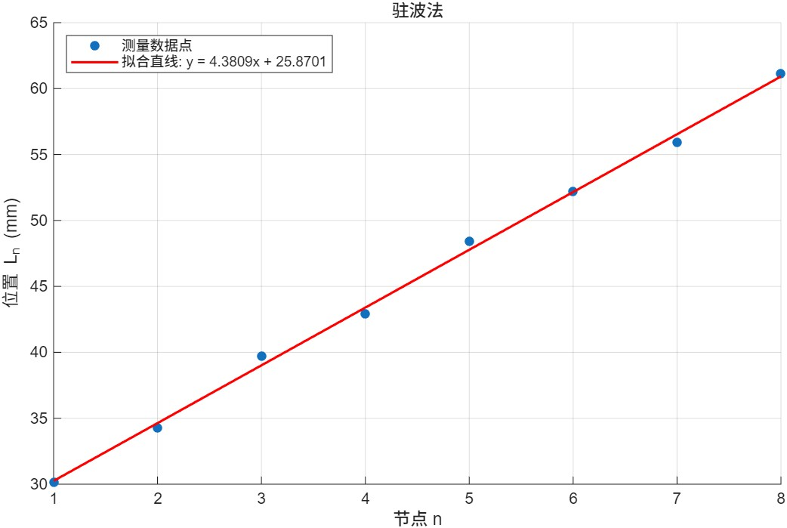
根据声速的计算公式，求出声速$v=f∙λ=350.47(m/s)$。

1.2相位差法测定波长
相位差法 | $$0$$ | $$π$$ | $$2π$$ | $$3π$$ | $$4π$$ | $$5π$$ | $$6π$$ | $$7π$$
$$L/(mm)$$ | 60.693 | 65.338 | 69.309 | 74.101 | 77.932 | 82.519 | 87.113 | 90.910
用直线拟合测量的八个相位，拟合斜率为$\frac{λ}{2}$，故而求得波长$λ=8.663(mm)$。
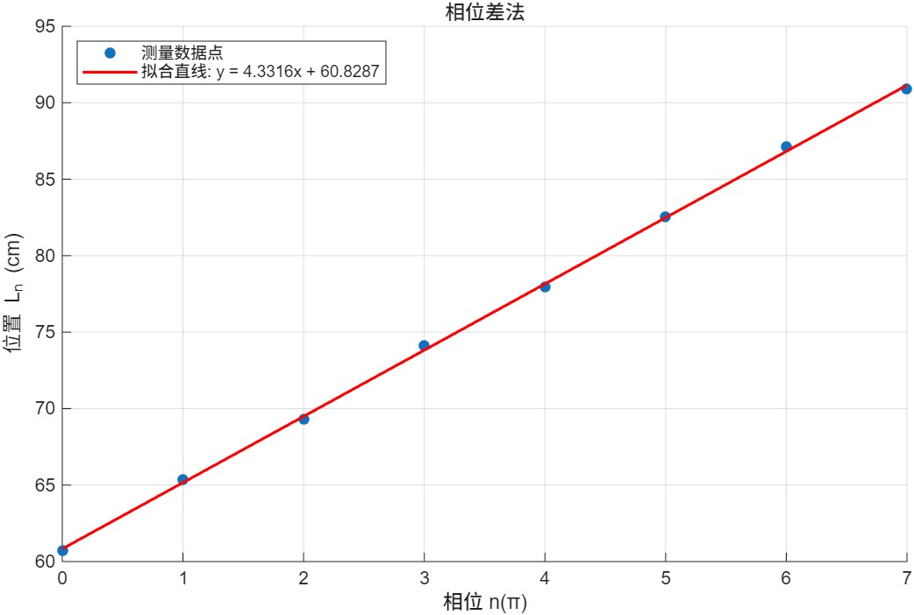
根据声速的计算公式，求出声速$v=f∙λ=346.53(m/s)$。

综合以上两个方法，求出平均声速$\overline{v}=348.50(m/s)$。而若认为声波在理想气体中的传播是绝热过程，那么可以推导出理论上的声速为
$$v_{T}=331.45\sqrt{1+\frac{T}{273.15}}=345.12(m/s)$$
2．误差分析（20分）
（运用测量误差、相对误差或不确定度等分析实验结果，写出完整的结果表达式，并分析误差原因。）
计算相对误差
$$E_{r}=\left|\frac{\overline{v}-v_{T}}{v_{T}}\right|=0.98\%$$
分析误差来源，主要包括：
1.测量时，接收器位置的读数有一定误差，导致测量半波长产生误差；
2.在驻波法和相位差法中，通过示波器确定读数位置时，示波器波形不稳定或难以精确判断最大波幅或李萨如图形的直线，导致每次位置测量产生误差；
3.测量过程中波源输出信号不是一直稳定在$40.00kHz$，而是有微小的波动，会影响到波长的测量；
4.超声波比较容易受到环境干扰，仪器连接位置变化、空气变化都会使声波不稳定，示波器波形抖动，给读数造成困难。
3．实验探讨（10分）
（对实验内容、现象和过程的小结，不超过100字。）
本实验通过驻波法和相位差法测定一定频率的超声波在空气中的波长，从而计算出声速。实验中观察到接收器和发生器间距改变时，示波器显示波形振幅或波形相位周期性变化，据此记录多组接收器位置，线性拟合求出波长。
四、思考题（10分）
（解答教材或讲义或老师布置的思考题，请先写题干，再作答。）
思考：光电流和距离的关系（可查文献）
1.同频率两相互垂直的振动合成中，当相位差为$2π$的整数倍时，李萨如图形为一、三象限的直线，当相位差为$π$的奇数倍时是二、四象限的直线。试证明之。
证明：
设两个同频率且相互垂直的振动方程为
$$\left\{\begin{aligned}x=A_{1}cos⁡(wt) \\ y=A_{2}cos⁡(wt+δ)\end{aligned}\right.$$
那么合成轨迹的方程为
$${\left(\frac{x}{A_{1}}\right)}^{2}+{\left(\frac{y}{A_{2}}\right)}^{2}-\frac{2xy}{A_{1}A_{2}}cosδ=\sin^{2}{δ}$$
当相位差为$2π$的整数倍时，代入$cosδ=1$和$sinδ=0$，将轨迹方程化简为
$$y=(\frac{A_{2}}{A_{1}})x$$
所以这是通过第一象限和第三象限的直线；
同理，当相位差为$π$的奇数倍时，代入$cosδ=-1$和$sinδ=0$，轨迹方程化简为
$$y=-(\frac{A_{2}}{A_{1}})x$$
所以这是通过第二象限和第四象限的直线。
2.实验前为什么要调整测试系统的谐振频率？
当调整信号的频率与两个固有频率相同的换能器频率一致时，能使得系统达到共振状态，提高换能器将声能转化为电能的效率，得到振幅大的信号和清晰稳定的波形，提高判断读数位置的准确性，减小波长测定的误差。
3.如果超声波发生器的频率$\overline{f}=40.00kHz$，不确定度$u_{f}=10Hz$，测$λ$时引起波长的不确定度为$u_{λ}=0.030mm$，$\overline{λ}=8.560mm$，则实验中所测得的声速相对不确定度$u_{v}/v$可达多少？
声速的相对不确定度为
$$\frac{u_{v}}{v}=\sqrt{{\left(\frac{u_{f}}{\overline{f}}\right)}^{2}+{\left(\frac{u_{λ}}{\overline{λ}}\right)}^{2}}=0.35\%$$
注意事项：
1.用PDF格式上传“实验报告”，文件名：学生姓名+学号+实验名称+周次。
2.“实验报告”必须递交在“学在浙大”本课程内对应实验项目的“作业”模块内。
3.“实验报告”成绩必须在“浙江大学物理实验教学中心网站”-“选课系统”内查询。
4.教学评价必须在“浙江大学物理实验教学中心网站”-“选课系统”内进行，学生必须进行教学评价，才能看到实验报告成绩，教学评价须在本次实验结束后3天内进行。
浙江大学物理实验教学中心制

